История становления социального обслуживания п. Малышева

В результате экономического кризиса и роста социальных проблем, возникшие в результате распада Советского Союза в 90 годы, в обществе появились тенденции, ранее не характерные для него: снижение уровня жизни, безработица, вынужденная миграция населения, профессиональное нищенство, криминогенная обстановка и др.
Стихийные процессы и процессы, связанные с попытками стабилизировать социально-экономическую ситуацию, выдвинули на первый план задачи защиты и поддержки наиболее уязвимых слоев населения, необходимость выделить приоритетные группы населения, которым в первую очередь должна оказываться всесторонняя поддержка. К ним относились дети, пенсионеры, инвалиды, беженцы, малоимущие.
В целях защиты малоимущих слоев населения при переходе к рыночным отношениям и для финансирования социальных программ, направленных на поддержание жизненного уровня населения поселка Малышева, решением Малого Совета Асбестовского городского Совета народных депутатов № 51 от 27.02.1992г., в поселке Малышева создан Фонд социальной защиты населения».
Первым делом специалисты Фонда составили картотеку малоимущих пенсионеров и инвалидов п. Малышева.
По данным на май 1992 года в картотеке числилось 1106 человек.
Основные направления деятельности Фонда:
- оказание единовременной материальной помощи;
- оказание регулярных выплат малоимущим слоям населения;
- распределение гуманитарной помощи;
- организация и проведение благотворительных обедов, вечеров, праздников для малоимущих граждан;
- оплату ДДУ, школ, курсов лечебных процедур, медикаментов, медицинских операций для малоимущих граждан и др.
15.01.1993г. Постановлением главы администрации г. Асбеста № 12 от 15.01.1993г. создан Центр социального обслуживания п. Малышева. У истоков Центра стояли неравнодушные к судьбам одиноких, пожилых жителей поселка люди. Вместе они пережили нелегкие годы становления. В штат Центра входили: заведующая отделением, социальные работники (Черепанова Альфия Сабирзяновна, Агапитова Валентина Николаевна, Беспятых Раиса Андреевна, Барышева Надежда Дементьевна, Баймакова Татьяна Петровна), медицинская сестра. Первой заведующей отделения была назначена Стихина Татьяна Ивановна.
В функции ЦСО входило выявление лиц, нуждающихся в социальной поддержке, предоставление различных социально-бытовых услуг, выдача адресной помощи и детской компенсации, организация консультативной и информационной помощи населению. Кроме того, на базе Центра был организован прием населения специалистами УСЗН по назначению адресной помощи и детских пособий, а также специалистов Пенсионного фонда по вопросам пенсионного обеспечения.
Центру выдали помещение бывшего книжного магазина, находящееся по адресу: ул. Пионерская, д. 17.
В Отделении были организованы:
- отделения социальной помощи на дому – 7 участков;
- салон для отдыха и проведения культурно-массовых мероприятий;
- кабинет доврачебной помощи;
- магазин «Милосердие»
- шахматно-шашечный клуб «Ветеран».
Большое внимание специалисты СО уделяли организации досуговой деятельности населения. Основная задача состояла в возможности вывести пожилых людей из четырех стен, расширить круг их общения, оказать необходимую помощь. Поэтому на базе ЦСО был организован салон для отдыха. В салоне проводили разнообразные мероприятия для детей, пенсионеров и малоимущих граждан поселка Малышева: новогодние утренники, вечера отдыха, дни именинника.
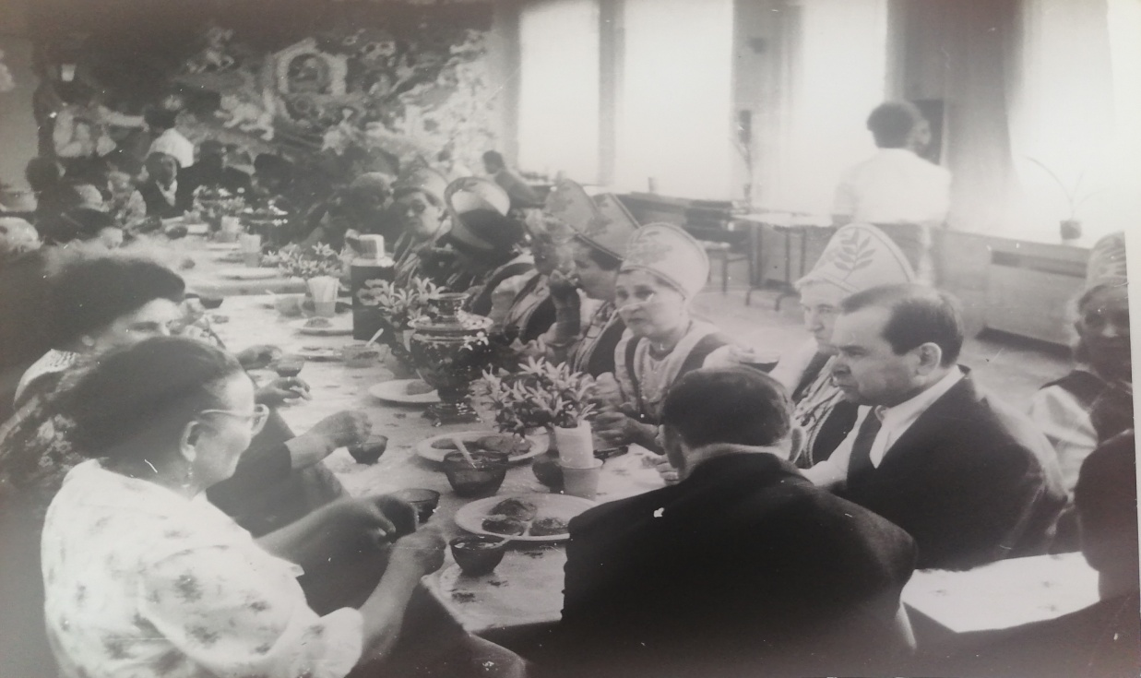
В салоне можно было пообщаться за самоваром, воспользоваться настольными играми, заняться рукоделием.
В кабинете доврачебной помощи жители поселка могли измерить давление, принять лекарства и сделать массаж. Прием проводил медицинский работник. Большое внимание уделялось профилактике заболеваний.
В магазине «Милосердие» желающие могли приобрести продукты, товары по низким ценам. Также можно было и сдать не нужные дома вещи.
С целью улучшения организации досуга пенсионеров и инвалидов организован Шахматно-шашечный клуб.
В летнее время на базе ЦСО открывался оздоровительный лагерь с 3-х разовым питанием для детей-инвалидов.
Конечно, основным направлением работы Отделения являлось обслуживание на дому. В условиях кризиса 90 годов, градообразующие предприятия находятся в простое, вызывая отток молодых из поселка. В силу этого, количество одиноких, престарелых граждан, нуждающихся в помощи, возросло. Для многих семей и особенно одиноких жителей поселка социальные работники ЦСО стали самыми близкими и родными людьми. С каким нетерпением ждали прихода «своего помощника» престарелые пенсионеры. С каким трепетом читаешь слова благодарности социальным работникам от их подопечных : «…выражаю сердечную благодарность людям, связанных с этой службой за их благородный труд. Как праздника жду прихода своей помощницы Васюковой В.И., наших с ней бесед, ее советов, как медика, как прекрасной русской женщины, как доброго человека…», «Благодарю Раису Андреевну Беспятых за доброе сердце, внимание, ласку ко мне. Только такие люди должны работать в учреждениях милосердия…» «Спасибо Андросовой Надежде Александровне что она есть, и дай Бог ей здоровья и всех благополучий!»
А какую только помощь не оказывали социальные работники своим подопечным: покупка и доставка продуктов и промышленных товаров, оплата услуг ЖКХ, выписка и доставка лекарств, уборка в квартире, помощь в организации и в проведении ремонта, помощь в работе на приусадебных участках, проведение ритуальных услуг.
В апреле 1995 года при Центре социального обслуживания открылся приют «Забота» для престарелых и инвалидов. Для этого поселковый Совет выделил трехкомнатную благоустроенную квартиру.
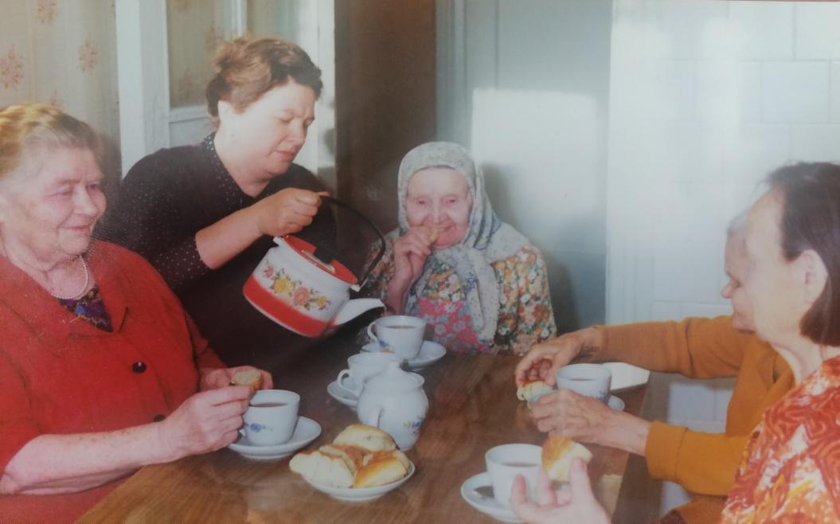
В приюте одновременно проживало 5 (а когда и более) одиноких пенсионеров. Первая и бессменная социальный работник приюта - Андросова Надежда Александровна. Приют просуществовал до декабря 2005 года. За эти 10 лет через стены приюта прошли более 50 одиноких пенсионеров.
С января 1997 года по май 2018 года Центр возглавляла Еремина Галина Леонидовна.
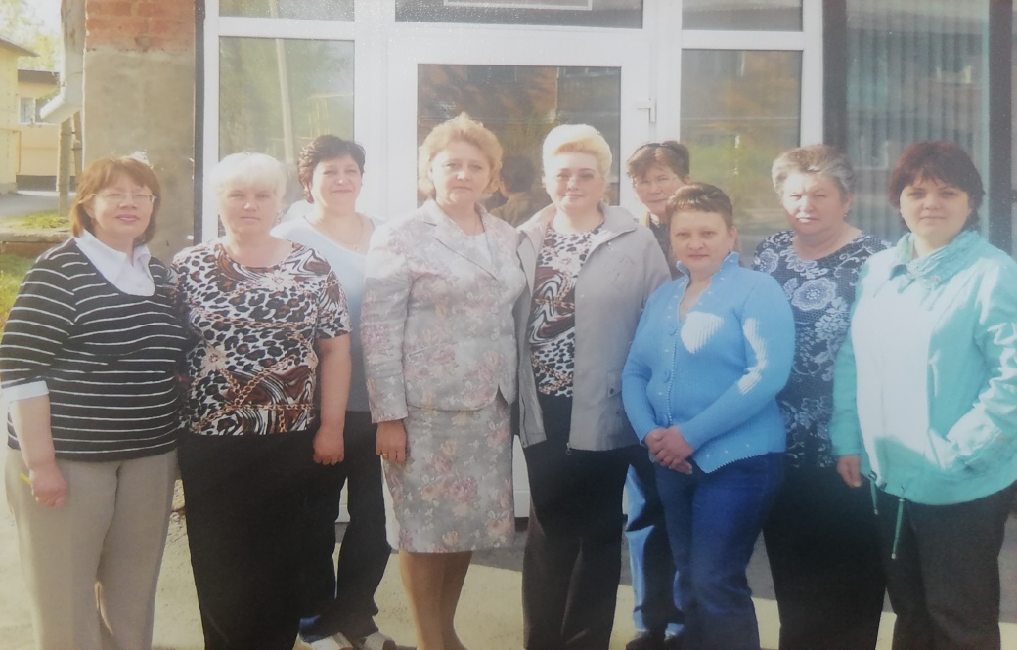
Социальная служба функционирует в поселке уже 30 лет. Социальное обслуживание сегодня осуществляет отделение социального обслуживания на дому п. Малышева, являющимся структурным подразделением ГАУСО СО «КЦСОН города Асбеста». Для многих семей, одиноких стариков и инвалидов, социальные работники стали близкими, незаменимыми и родными людьми. Хочется сегодня вспомнить специалистов социальной службы, которые стояли у истоков становления службы, отдали столько сил, вложили душу в свою работу. А сейчас находятся на заслуженном отдыхе. Это Агапитова Валентина Николаевна, Баймакова Татьяна Петровна, Андросова Надежда Николаевна, Красина Лариса Борисовна, Кочнева Валентина Николаевна.
Сегодня в ОСО на дому п. Малышева трудится 5 социальных работников. Более десяти лет посвятили себя этой нелегкой работе Тимофти Ануш Валерьевна и Шмырева Наталья Николаевна. У каждой из них за плечами большой жизненный опыт. По словам их подопечных, это неравнодушные, энергичные, душевные и преданные своей работе люди. Подтверждают это и слова пожилых людей, и грамоты, благодарственные письма, которыми они неоднократно награждались.
Недавно пришедшие в эту профессию Лихачева Светлана Викторовна, Якунина Ольга Викторовна и Рыбалко Оксана Михайловна уже зарекомендовали себя с лучшей стороны. На социальном обслуживании стоят разные граждане, и к каждому из них нужен свой индивидуальный подход. Наши социальные работники находят «ключики» и подход к каждому клиенту.
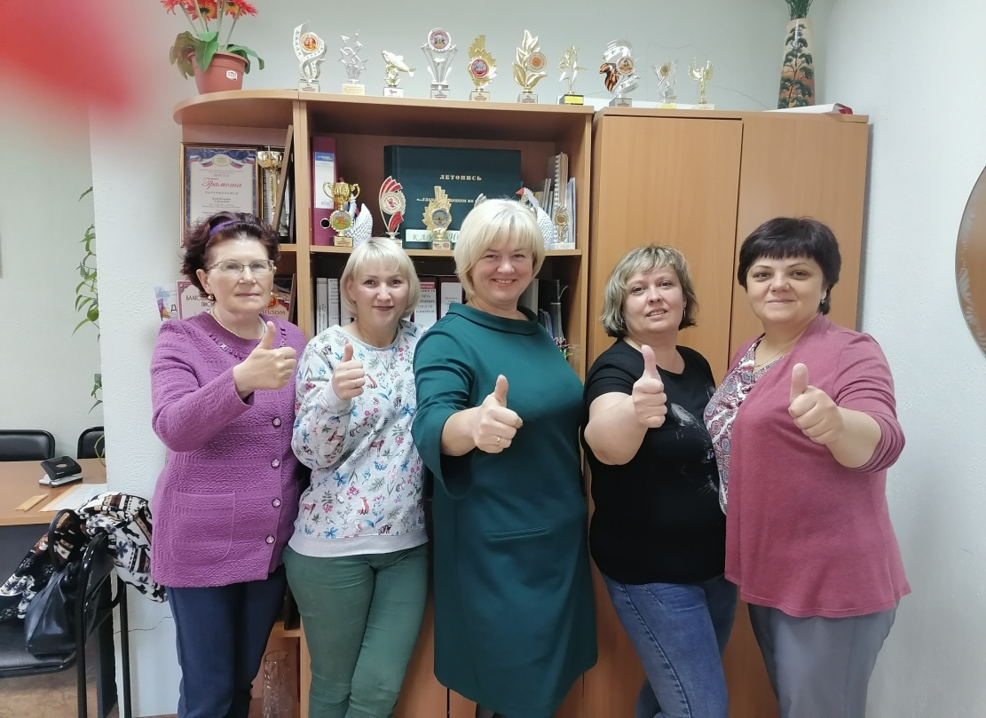
Коллектив наш небольшой, но очень сплоченный и дружный. Для специалистов нашего отделения ключевыми признаками являются ответственность, ориентация на общий результат, стремление к развитию, сохранение позитивного микроклимата и соблюдение договоренностей. У нас небольшой поселок, коренные жители общаются довольно тесно. Поэтому любой «промах» со стороны социального обслуживания будет виден. Мы очень бережем свою репутацию, стараемся не уронить ее.
Зав. ОСО на дому п. Малышева С.В. Панкратова

